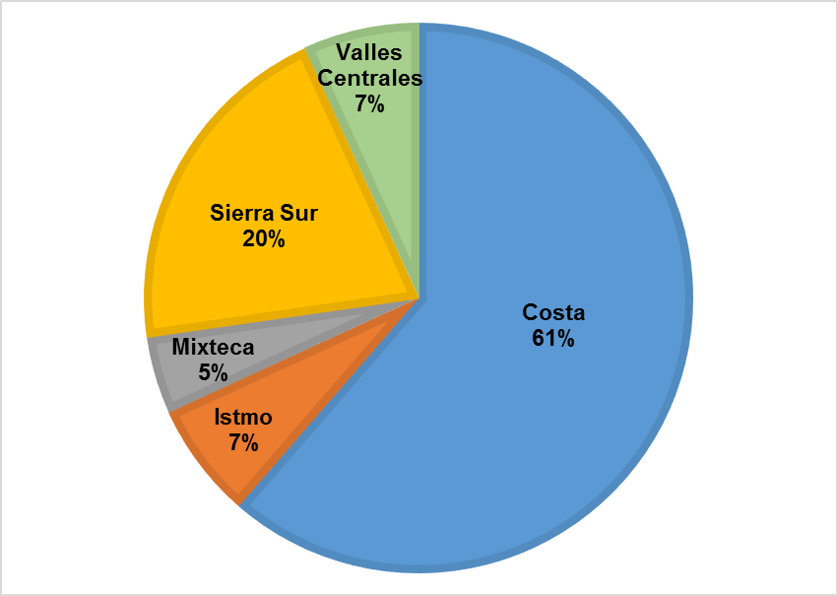

**Figura 6.** Actividad de la Coordinación de Promoción del Desarrollo por región del Estado de Oaxaca.